PROCEDIMIENTO CONTROL DE INFORMACIÓN DOCUMENTADA

RESUMEN

En las organizaciones existe un sinfín de información documentada, esto con el objetivo de gestionar el control, calidad y desempeño de los procesos o procedimientos establecidos para cada área. La gestión documental consiste en un conjunto de normas que permite la fácil y simple gestión de la información de una organización, va desde la creación, distribución, uso, actualización y disposición de los documentos y también nos permite decidir si estos están obsoletos o deben seguir conservándose.

OBJETIVO
Identificar y establecer las actividades de seguimiento y control de la información documentada (documentos y registros internos y externos) inherentes al Sistema de Gestión Integral en la empresa con el fin de facilitar su disponibilidad e idoneidad para su uso, dónde y cuándo se necesite y esté protegida adecuadamente.

Objetivos específicos:

- Establecer las normas y políticas para la creación, gestión, control y seguridad de la información con el objetivo de preservar los documentos de la organización.
- Garantizar la custodia y protección de la información.
- Estandarizar y agilizar los procesos dentro la organización.
- Agilizar la toma de decisiones a los colaboradores de la organización, (este objetivo se cumple cuando se tienen y facilitan los accesos a la documentación).
- Establecer y mantener los registros para proporcionar evidencia de la conformidad con los requisitos, así como de la operación eficaz del Sistema de Gestión Integral.
- Asegurar que los registros permanecen legibles, fácilmente identificables y recuperables.
- Definir un procedimiento para la identificación, el almacenamiento, la protección, la recuperación, el tiempo de retención y la disposición de los registros.

- ALCANCE
El presente procedimiento es aplicable a todos los procesos de la empresa, e incluye los registros definidos en los listados maestros de registros.

DEFINICIONES

ALMACENAMIENTO: Sitio en donde se conservan los registros. Para esta empresa, todos los registros se almacenan en carpetas debidamente identificadas, en un sitio especifico ya sea virtual o física.

DISPOSICIÓN: Acción a tomar una vez que se ha cumplido el tiempo de retención.

EVIDENCIA OBJETIVA: Datos que respaldan la existencia o veracidad de algo.

LISTADO MAESTRO DE DOCUMENTOS: Índice utilizado para describir en forma ordenada, los formatos del sistema de gestión integral de NUTRISERVICES.

PROTECCIÓN: Conjunto de medidas establecidas con el fin de evitar pérdidas de la información. En el presente procedimiento se establece la condición para acceder a cada uno de los registros de calidad.

RECUPERACIÓN: Acción de recoger los registros en el sitio que se generan. Aquí se determina cómo se recolectan en función del tiempo en que se producen los datos.

TIEMPO DE RETENCIÓN: Tiempo en el cual tiene duración vigente el registro.

DOCUMENTO: Según NTC ISO 9000, Información y el medio en el que está contenida

INFORMACION DOCUMENTADA: Según NTC ISO 9000, Información que una organización tiene que controlar, mantener, y el medio que lo contiene
REGISTRO: Según NTC ISO 9000, Documento que presenta resultados obtenidos o proporciona evidencia de actividades realizadas.

- FRECUENCIA
Las actividades descritas en este procedimiento se realizarán cada vez que sea necesario incluir información documentada en el Sistema de Gestión Integral.

Los tipos de documentos más usados en las empresas son:

TIPOS DE DOCUMENTOS
Procedimientos: | Según NTC ISO 9000: Forma especificada de llevar a cabo una actividad o un proceso  Los procedimientos se definen y se construyen de acuerdo con las decisiones y buenas prácticas que acogen los líderes de la organización, con el objetivo de obtener el resultado esperado cada vez que realice el procedimiento; es un listado de pasos a seguir organizados cronológicamente, en el cual se describen los responsables, recursos y fechas en que se deben realizar cada uno de los pasos descritos en el procedimiento.
Guías: protocolos, programa. | Las guías tienen mayor alcance en comparación con un procedimiento. Un manual explica el uso o funcionamiento de un proceso, producto, máquina o software en particular, describe detalladamente los pasos y actividades que deben realizarse para ejecutar de forma adecuada un proceso o un producto. es un documento que permite identificar y describir todas las características y elementos esenciales de un proceso; sus actividades principales, entradas, salidas, proveedores, clientes, indicadores, riesgos, etc.
Instructivos: | Los instructivos forman parte de un procedimiento, solo que con la diferencia que en este la información del paso a paso es más detalla e ilustrada, con instrucciones de trabajo muy precisas. Actualmente estos instructivos se construyen de forma más simple y efectiva a través de videos, gráficos e imágenes que apoyan la explicación.
Especificación: manual de calidad, plan de calidad | Según NTC ISO 9000, Documento que establece requisitos  Manual de calidad es una especificación para el sistema de gestión integral.  El plan de calidad es una especificación de los procedimientos y recursos asociados a aplicar, cuando deben aplicarse y quien debe aplicarlo a un objeto especifico. En algunos casos las especificaciones o anexos técnicos de los contratos son el plan de calidad del servicio prestado.
Formatos: | Son documentos en donde se registran las evidencias del SGI  Los formatos son el documento sin diligenciar y el Registro es la evidencia ingresada en el formato  A simple vista son un documento muy básico, pero en la medida que se digitaliza trae grandes beneficios de analítica de datos para la toma de decisiones en la organización-

- ACTIVIDADES DEL PROCEDIMIENTO DE INFORMACIÓN DOCUMENTADA

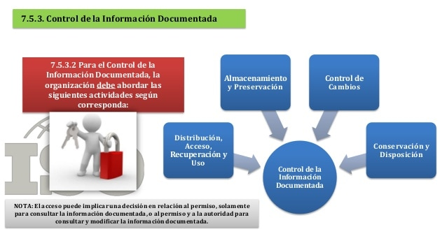

En la Norma ISO 9001:2015 se estipulan los siguientes requisitos para el manejo y control de la información documentada

7.5 INFORMACIÓN DOCUMENTADA

7.5.1 Generalidades
El sistema de gestión de la calidad de la organización debe incluir:

a) la información documentada requerida por esta Norma Internacional
b) la información documentada que la organización determina como necesaria para la eficacia del sistema de gestión de la calidad.

DESCRIPCIÓN/ observaciones | REQUISITO Y/O ACTIVIDAD | RESPONSABLE | INFORMACION DOCUMENTADA
Identificar y establecer las necesidades de aplicación de la información documentada teniendo en cuenta las normas y sus versiones aplicables y los requerimientos del cliente, la organización y las partes interesadas. | identificación de necesidades de información documentada necesaria para la eficacia y cumplimiento de requisitos | Líder de proceso  Gestión de mejora y manejo de la información  Líderes de procesos | Normas aplicables ISO, requisitos legales, requisitos contractuales y requisitos organizacionales
La recolección de la información necesaria para la elaboración, edición y aprobación tanto de la información documentada tanto interna como externa se realiza a través de los líderes de los procesos y la identificación de sus necesidades y del consultor si se cuenta con este quien apoya la identificación de los requisitos | Recolección de información | Líder de proceso  Gestión de mejora y manejo de la información  Líderes de procesos | A través de correo electrónico o cualquier medio digital como mensajería instantánea

7.5.2 Creación y actualización
Al crear y actualizar la información documentada, la organización debe asegurarse de que lo siguiente sea apropiado
a) la identificación y descripción (por ejemplo, título, fecha, autor o número de referencia);
b) el formato (por ejemplo, idioma, versión del software, gráficos) y sus medios de soporte (por ejemplo, papel, electrónico);
c) la revisión y aprobación con respecto a la conveniencia y adecuación.

DESCRIPCIÓN/ observaciones | REQUISITO Y/O ACTIVIDAD | RESPONSABLE | INFORMACION DOCUMENTADA
Al recolectar la información documentada se revisa y aprueba con respecto a la conveniencia y adecuación por parte del líder del proceso, del líder del proceso de gestión de mejora y control de documentos y/o de la gerencia según sea el caso.  Se le asigna la identificación y descripción asignada en la estructura a continuación asignada teniendo en cuenta aspectos como: título, fecha, versión y código de referencia. | Creación y/o actualización de información documentada  Identificación y descripción | Líder de proceso  Gestión de mejora y manejo de la información  Líderes de procesos | Información documentada del proceso

Estructura para la identificación y descripción de los documentos:

Asignación de código

Se tendrá en cuenta la siguiente estructura de codificación alfanumérica para todos los documentos controlados por el sistema de gestión de la calidad:

SGI GME PRO 001 d

a b c

- Hace referencia a que es un documento del sistema de gestión integrado.
- Hace referencia al proceso.
- Tipo de documento
- Numeración asignada
Esta codificación debe estar separada por un espacio de tal forma que se pueda identificar a que proceso pertenece y el tipo de documentación de acuerdo con las siguientes tablas:

- Para procesos.
PROCESOS | TIPO DE PROCESO | COD.
GESTION COMERCIAL |  | CMR
GESTION OPERTAIVO |  | OPR
GESTION MANTENIMIENTO |  | MAN
GESTION HUMANA |  | ADM-GH
GESTION COMPRAS |  | COM
GESTION HSEQ -SSTQ |  | SSTQ
GESTION GERENCIAL |  | GME

- Para tipo de documento

TIPO DE DOCUMENTO | CÓDIGO | INICIO NUMERACIÓN
Procedimiento | PRO | 1
Guía | GUI | 1
Instructivo | INS | 1
Formato | FOR | 1
Manual | MAN | 1
Programa | PRG | 1
Plan | PLA | 1
Matriz | MTZ | 1
Reglamento | RG | 1

El encabezado y pie de página de los documentos se identificará de la siguiente manera

Encabezado

   | TITULO DEL DOCUMENTO |  | Código:  SGI-EST-PRO-001
 | Versión: 001 | Fecha: Mayo 2021 | Código:  SGI-EST-PRO-001

Pie de página


gerencia.ns@nutriservices.com.co
Página 1 | 1

Las márgenes se sugieren de la siguiente manera: (puede variar de acuerdo a la necesidad)

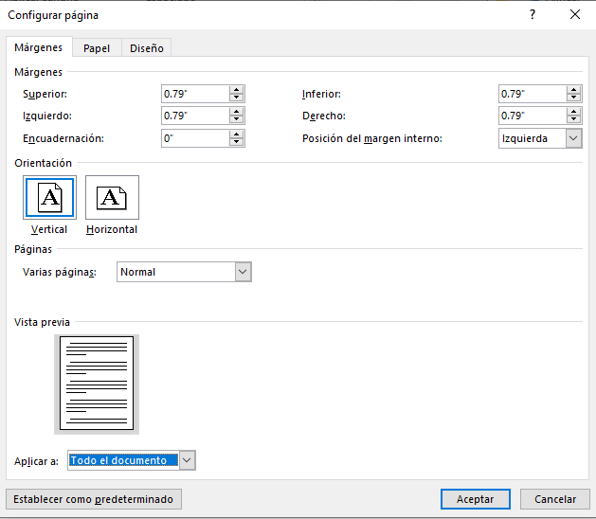

Y el tipo de letra a usar es ARIAL NARROW preferiblemente 12 (puede variar según la necesidad.

Tener como referencia el esquema de este procedimiento para la elaboración de los necesarios de cada proceso.

Nota importante: En el momento de crear la información documentada, revisarla, aprobarla, codificarla y controlarla la primera vez para dar inicio a la fase de ejecución, verificación y mejora del SGI se realizará un Acta identificando y referenciando el listado general o maestro de documentos con las versiones en las que van los documentos y demás identificación y se hace un punto cero.

A partir de eso momento cada que se requiera creación, modificación, actualización o anulación de documentos se seguirá la siguiente indicación:

DESCRIPCIÓN/ observaciones | REQUISITO Y/O ACTIVIDAD | RESPONSABLE | INFORMACION DOCUMENTADA
Cada líder de proceso solicita la creación, modificación o anulación de documentos al dueño de proceso de documentación vía correo electrónico especificando en este cambio a realizar, fecha, nombre del documento, ubicación del documento y justificación del cambio, eliminación o creación.  Se debe especificar el formato (por ejemplo, idioma, versión del software, gráficos) y sus medios de soporte (por ejemplo, papel, electrónico) | Creación y/o actualización de información documentada  Solicitud | Líder de proceso  Gestión de mejora y manejo de la información  Líderes de procesos
Toda la información documentada de la organización inherente al Sistema de Gestión integrado debe ser revisado por el dueño del proceso y aprobados por el Líder de proceso  Gestión de mejora y manejo de la información y/o la gerencia. | revisión y aprobación de información documentada por gerencia | Gerente o quien designe  la gerencia | se realiza la solicitud por correo electrónico al Líder de proceso  de Gestión de mejora y manejo de la información  a los correos:  nutriservicesuniontemporal@gmail.com;
Una vez aprobada la información documentada, se codifican de acuerdo a la Estructura de la Codificación y se editan incluyendo si es un procedimiento el control de cambios en el mismo documento para su posterior distribución. | codificación, edición de información documentada y control de cambios | Líder de proceso  Gestión de mejora y manejo de la información | Estructura de codificación  De documentos

7.5.3 control de la información documentada.
"7.5.3.1. La información documentada requerida por el sistema de gestión integrado se debe controlar para asegurarse de que:

- esté disponible y sea idónea para su uso, dónde y cuándo se necesite.
- esté protegida adecuadamente (por ejemplo, contra pérdida de la confidencialidad, uso inadecuado o pérdida de integridad).

7.5.3.2. Para el control de la información documentada, la organización debe abordar las siguientes actividades, según corresponda:

- distribución, acceso, recuperación y uso.
- almacenamiento y preservación, incluida la preservación de la legibilidad.
- control de cambios, (por ejemplo, control de versión).
- conservación y disposición.

DESCRIPCIÓN/ observaciones | REQUISITO Y/O ACTIVIDAD | RESPONSABLE | INFORMACION DOCUMENTADA
El listado maestro de documentos es a su vez el documento que especifica el control de toda la información documentada incluyendo la distribución, acceso, recuperación y uso; el almacenamiento y preservación, incluida la preservación de la legibilidad; el control de cambios y la conservación y disposición. | incluir en listado general o maestro de documentos (información documentada) | Líder de proceso  Gestión de mejora y manejo de la información | Listado maestro de  Documentos

Para la identificación del autor, formato y el medio de soporte físico o electrónico se utiliza el listado general o maestro de documentos, el cual a su vez identifica y controla la siguiente información:
Proceso
Tipo de proceso
Código
Versión
Fecha última versión
Fecha de creación
Nombre
Documentos relacionados
Elaborado
Revisado
Aprobado
Revisión y actualización
Responsable
Ubicación y almacenamiento
Medio de soporte y preservación
Tiempo de retención
Conservación y disposición.

DESCRIPCIÓN/ observaciones | REQUISITO Y/O ACTIVIDAD |  | RESPONSABLE | INFORMACION DOCUMENTADA
Según el control especificado en el listado maestro de documentos, se deben distribuir la información documentada para su utilización en las diferentes áreas de la organización y en los archivos especificados según listado maestro, para la distribución de los registros se usa la herramienta onedrive a la cual se accede con el correo electrónico, asignado por la organización para cada proceso accede según nombre de usuario y clave asignada.  Seguir indicaciones de políticas de seguridad de la información, uso de internet, correo electrónico y sistemas de la información y organización de archivos.  La información se socializa desde el proceso de gestión de mejora y manejo de la información documentada se administran los documentos solo para ver no editar por lo cual esas serán las últimas versiones y si se requiere algún cambio se debe descargar y solicitar la actualización descrito en paso anterior.  Para implementarlos y socializarlos se debe encargar cada dueño de proceso así como de la administración y control de sus registros |  | Distribuir Y Utilizar En Áreas | Líder de proceso  Gestión de mejora y manejo de la información  Líderes de procesos | Listado general o maestro de documentos
Se establecen las disposiciones en el listado maestro de documentos y registros para almacenamiento y protección. |  | Revisión y actualización  Responsable  Ubicación y almacenamiento  Medio de soporte y preservación  Tiempo de retención  Conservación y disposición. | Líder de proceso  Gestión de mejora y manejo de la información.  Líderes de proceso | Listado maestro de  Documentos
Se determina su eficacia, la conveniencia de su adecuación o la determinación de su discontinuidad y se solicita a través de correo electrónico ubicándolo en la carpeta de obsoletos de cada proceso para facilitar su recuperación |  | Eliminación | Líder de proceso  documentación /  dueño de proceso del área  Gerente del área  o quien designe | se realiza la solicitud por correo electrónico al Líder de proceso  Gestión de mejora y manejo de la información al correo:  nutriservicesuniontemporal@gmail.com

EVIDENCIAS

Para el control de las evidencias de La información documentada requerida por el sistema de gestión integrado cuando es en físico se manejarán por cada dueño de proceso rotulando de la siguiente manera las carpetas con su contenido:

Indicando el proceso al que pertenece el documento, la empresa a la que hace referencia el documento, el proyecto que se referencia y el responsable de la carpeta que deberá encargarse de que esta información documentada esté disponible y sea idónea para su uso, dónde y cuándo se necesite, esté protegida adecuadamente (por ejemplo, contra pérdida de la confidencialidad, uso inadecuado o pérdida de integridad), la distribución, acceso, recuperación y uso, el almacenamiento y preservación, incluida la preservación de la legibilidad, el control y aseguramiento de manejo adecuado de cambios, (por ejemplo, control de versión) y la conservación y disposición.

Se debe definir en donde va a estar ubicada la carpeta: ejemplo oficina gerencia, mueble No. 1 entrepaño 2 y describir en el listado general de documentos para su consulta.

Determinar claramente el contenido de la carpeta y las fechas del contenido
Si se requieren hacer observaciones de la carpeta hacerlas en el espacio asignado

Modelo de rotulación:
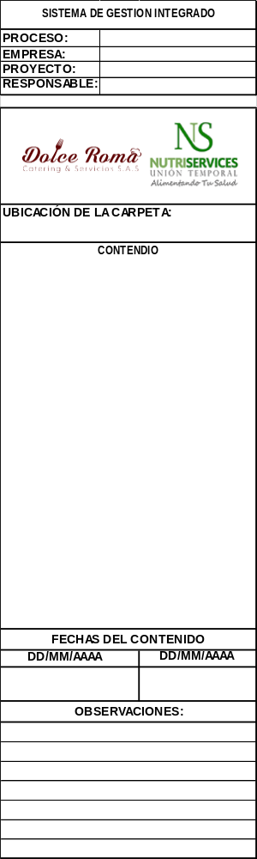
Los registros o evidencias del Sistema De Gestión Integral deben diligenciarse en su totalidad, con letra legible, sin correcciones ni enmendaduras, deben conservarse en un lugar fresco, en carpetas o AZ identificadas, controlando los factores externos que puedan afectar su contenido, lejos de vectores y/o animales que los puedan dañar.

El manejo en información documentada en medio digital se harán teniendo en cuenta las siguientes indicaciones:

Computador/Nombre del Proceso/nombre del formato o nombre de identificación de la información que contiene/periodo de la información

Tener en cuenta que cada registro o evidencia debe tener particularidades a tener en cuenta en la asignación de ruta o lugar de almacenamiento

El responsable de la información documentada debe asegurar que esté disponible y sea idónea para su uso, dónde y cuándo se necesite, que esté protegida adecuadamente (por ejemplo, contra pérdida de la confidencialidad, uso inadecuado o pérdida de integridad), la distribución, acceso, recuperación y uso, el almacenamiento y preservación, incluida la preservación de la legibilidad, el control y aseguramiento de manejo adecuado de cambios, (por ejemplo, control de versión) y la conservación y disposición.

La información documentada de origen externo, que la organización determina como necesaria para la planificación y operación del sistema de gestión de la calidad, se debe identificar, según sea apropiado, y controlar. La información documentada conservada como evidencia de la conformidad debe protegerse contra modificaciones no intencionadas.

DESCRIPCIÓN/ observaciones | REQUISITO Y/O ACTIVIDAD | RESPONSABLE | INFORMACION DOCUMENTADA
Determinar la obligatoriedad y/o aplicabilidad de documentos de origen externo inherentes al Sistema de Gestión integral.  Para la documentación de requisitos legales y normativos se tendrá en cuenta ingresarlos en el documento MATRIZ E REQUISITOS LEGALES y para los documentos como revistas, informes de ARL, certificaciones, informes de auditoría, comunicaciones, entre otros de origen externo no normativos se tendrá en cuenta para ingresarlos para control en el registro SGI-GME-FOR-015 MATRIZ Y CONTROL DE DOCUMENTOS EXTERNOS  La información documentada conservada como evidencia de la conformidad debe protegerse contra las modificaciones no intencionadas identificándolo y diligenciando el registro CONTROL DE DOCUMENTOS EXTERNOS | IDENTIFICACIÓN DE DOCUMENTOS EXTERNOS | Líder de proceso  Gestión de mejora y manejo de la información  Líderes de procesos | Control de documentos  Externos  MATRIZ E REQUISITOS LEGALES  SGI-GME-FOR-015 MATRIZ Y CONTROL DE DOCUMENTOS EXTERNOS

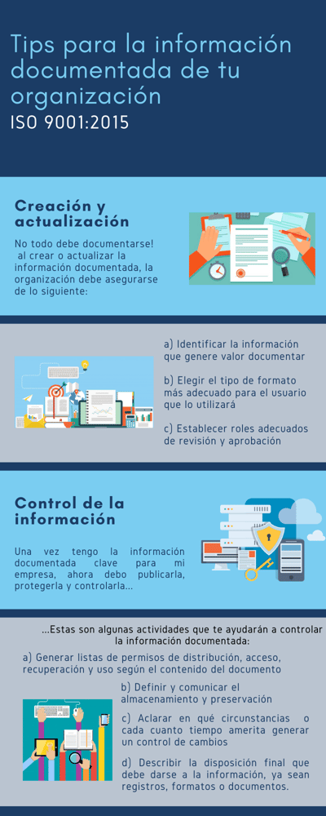

MANEJO DE LOS REGISTROS

Los registros del Sistema De Gestión Integral deben diligenciarse en su totalidad, con letra legible, sin correcciones ni enmendaduras, deben conservarse en un lugar fresco, en carpetas o AZ identificadas, lejos de vectores y/o animales que los puedan dañar.

INFORMACION A TENER EN CUENTA PARA EL MANEJO DOCUMENTAL-CONSERVACION Y ARCHIVO DEL SGSST

Artículo 2.2.4.6.12. Documentación. El empleador debe mantener disponibles y debidamente actualizados entre otros, los siguientes documentos en relación con el Sistema de Gestión de la Seguridad y Salud en el Trabajo SG-SST:

1. La política y los objetivos de la empresa en materia de seguridad y salud en el trabajo SST, firmados por el empleador;

2. Las responsabilidades asignadas para la implementación y mejora continúan del Sistema de Gestión de la Seguridad y Salud en el trabajo SG-SST;

3. La identificación anual de peligros y evaluación y valoración de los riesgos;

4. El informe de las condiciones de salud, junto con el perfil sociodemográfico de la población trabajadora y según los lineamientos de los programas de vigilancia epidemiológica en concordancia con los riesgos existentes en la organización;

5. El plan de trabajo anual en seguridad y salud en el trabajo - SST de la empresa, firmado por el empleador y el responsable del Sistema de Gestión de la Seguridad y Salud en el Trabajo SG-SST;

6. El programa de capacitación anual en seguridad y salud en el trabajo - SST, así como de su cumplimiento incluyendo los soportes de inducción, reinducción y capacitaciones de los trabajadores dependientes, contratistas, cooperados y en misión;

7. Los procedimientos e instructivos internos de seguridad y salud en el trabajo;

8. Registros de entrega de equipos y elementos de protección personal;

9. Registro de entrega de los protocolos de seguridad, de las fichas técnicas cuando aplique y demás instructivos internos de seguridad y salud en el trabajo;

10. Los soportes de la convocatoria, elección y conformación del Comité Paritario de Seguridad y Salud en el Trabajo y las actas de sus reuniones o la delegación del Vigía de Seguridad y Salud en el Trabajo y los soportes de sus actuaciones;

11. Los reportes y las investigaciones de los incidentes, accidentes de trabajo y enfermedades laborales de acuerdo con la normatividad vigente;

12. La identificación de las amenazas junto con la evaluación de la vulnerabilidad y sus correspondientes planes de prevención, preparación y respuesta ante emergencias;

13. Los programas de vigilancia epidemiológica de la salud de los trabajadores, incluidos los resultados de las mediciones ambientales y los perfiles de salud arrojados por los monitoreos biológicos, si esto último aplica según priorización de los riesgos.

En el caso de contarse con servicios de médico especialista en medicina laboral o del trabajo, según lo establecido en la normatividad vigente, se deberá tener documentado lo anterior y los resultados individuales de los monitoreos biológicos;

14. Formatos de registros de las inspecciones a las instalaciones, máquinas o equipos ejecutadas;

15. La matriz legal actualizada que contemple las normas del Sistema General de Riesgos Laborales que le aplican a la empresa; y

16. Evidencias de las gestiones adelantadas para el control de los riesgos prioritarios.

Los documentos pueden existir en papel, disco magnético, óptico o electrónico, fotografía, o una combinación de estos y en custodia del responsable del desarrollo del Sistema de Gestión de la Seguridad y Salud en el Trabajo.

La documentación relacionada con el Sistema de Gestión de la Seguridad y Salud en el Trabajo - SG-SST, debe estar redactada de manera tal, que sea clara y entendible por las personas que tienen que aplicarla o consultarla. Igualmente, debe ser revisada y actualizada cuando sea necesario difundirse y ponerse a disposición de todos los trabajadores, en los apartes que les compete.

El trabajador tiene derecho a consultar los registros relativos a su salud solicitándolo al médico responsable en la empresa, si lo tuviese, o a la institución prestadora de servicios de seguridad y salud en el trabajo que los efectuó. En todo caso, se debe garantizar la confidencialidad de los documentos, acorde con la normatividad legal vigente.

CONSERVACIÓN DE LOS DOCUMENTOS.

El empleador debe conservar los registros y documentos que soportan el Sistema de Gestión de la Seguridad y Salud en el Trabajo SG-SST de manera controlada, garantizando que sean legibles, fácilmente identificables y accesibles, protegidos contra daño, deterioro o pérdida. El responsable del SG-SST tendrá acceso a todos los documentos y registros exceptuando el acceso a las historias clínicas ocupacionales de los trabajadores cuando no tenga perfil de médico especialista en seguridad y salud en el trabajo. La conservación puede hacerse de forma electrónica de conformidad con lo establecido en el presente capítulo siempre y cuando se garantice la preservación de la información.

LOS SIGUIENTES DOCUMENTOS SE DEBEN CONSERVAR EN EL ARCHIVO POR 20 AÑOS, POR FAVOR TENER EN CUENTA NO ELIMINAR

Los siguientes documentos y registros, deben ser conservados por un periodo mínimo de veinte (20) años, contados a partir del momento en que cese la relación laboral del trabajador con la empresa:

1. Los resultados de los perfiles epidemiológicos de salud de los trabajadores, así como los conceptos de los exámenes de ingreso, periódicos y de retiro de los trabajadores, en caso que no cuente con los servicios de médico especialista en áreas afines a la seguridad y salud en el trabajo;

2. Cuando la empresa cuente con médico especialista en áreas afines a la seguridad y salud en el trabajo, los resultados de exámenes de ingreso, periódicos y de egreso, así como los resultados de los exámenes complementarios tales como paraclínicos, pruebas de monitoreo biológico, audiometrías, espirometrías, radiografías de tórax y en general, las que se realicen con el objeto de monitorear los efectos hacia la salud de la exposición a peligros y riesgos; cuya reserva y custodia está a cargo del médico correspondiente;

3. Resultados de mediciones y monitoreo a los ambientes de trabajo, como resultado de los programas de vigilancia y control de los peligros y riesgos en seguridad y salud en el trabajo;

4. Registros de las actividades de capacitación, formación y entrenamiento en seguridad y salud en el trabajo; y,

5. Registro del suministro de elementos y equipos de protección personal.

Para los demás documentos y registros, el empleador deberá elaborar y cumplir con un sistema de archivo o retención documental, según aplique, acorde con la normatividad vigente y las políticas de la empresa.

- CONSULTA Y COMUNICACIÓN

QUE CONSULTAR /  COMUNICAR | A QUIEN | MEDIO | CADA CUANTO
Procedimiento de manejo de información documentada | Líder del proceso de gestión de mejora y control de documentos | Magnético en la ubicación de la carpeta del proceso de gestión de mejora y control de documentos | Cada vez que se considere necesario

- CONTROL DE MODIFICACIONES

VERSIÓN N° | FECHA | CREACION O MODIFICACIÓN | ELABORO | REVISO | APROBÓ
001 | 19 de Julio de 2021 | Creación | Catalina Nossa asesor SGI | Janeth Lozada  Gerente | Janeth Lozada  Gerente

